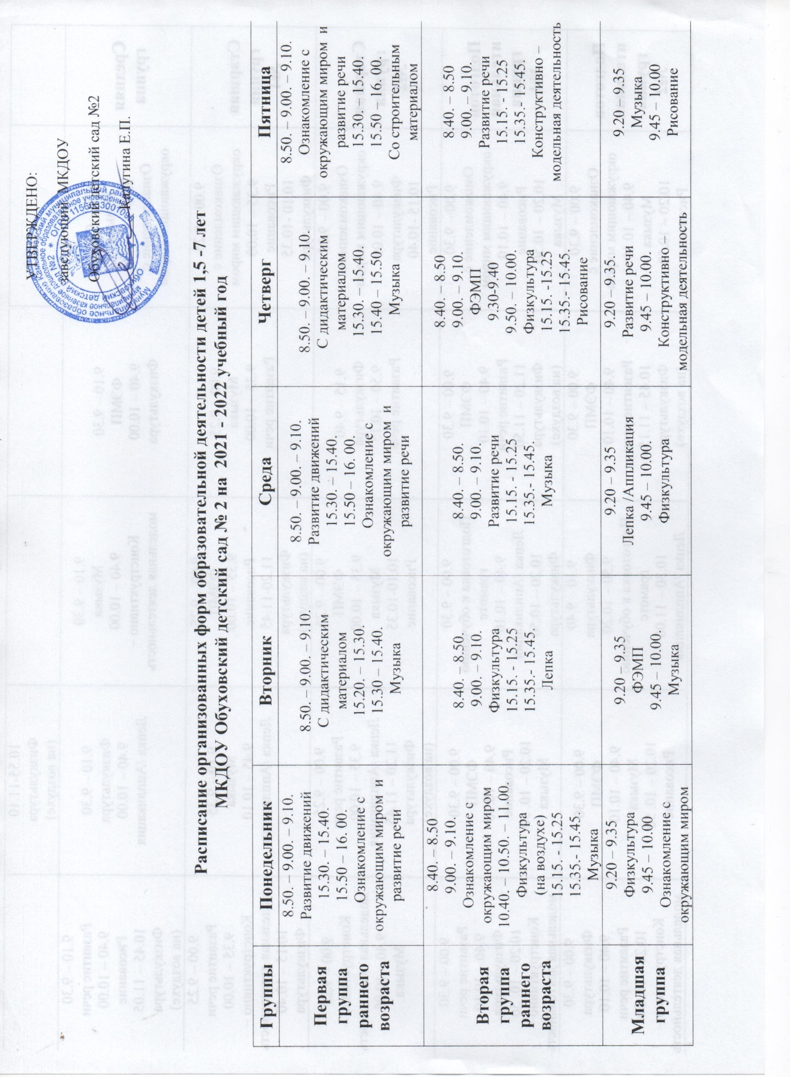
УТВЕРЖДЕНО:
заведующий МКДОУ
Обуховский детский сад №2
_________ Калугина Е.П.

Расписание организованных форм образовательной деятельности детей 1,5 -7 лет
МКДОУ Обуховский детский сад № 2 на 2021 - 2022 учебный год

Группы | Понедельник | Вторник | Среда | Четверг | Пятница
Первая группа раннего возраста | 8.50. – 9.00. – 9.10. Развитие движений  15.30. – 15.40.  15.50 – 16. 00.  Ознакомление с окружающим миром и развитие речи | 8.50. – 9.00. – 9.10.  С дидактическим материалом  15.20. – 15.30.  15.30 – 15.40.  Музыка | 8.50. – 9.00. – 9.10. Развитие движений  15.30. – 15.40.  15.50 – 16. 00.  Ознакомление с окружающим миром и развитие речи | 8.50. – 9.00. – 9.10.  С дидактическим материалом  15.30. – 15.40.  15.40 – 15.50.  Музыка | 8.50. – 9.00. – 9.10. Ознакомление с окружающим миром и развитие речи  15.30. – 15.40.  15.50 – 16. 00.  Со строительным материалом
Вторая группа раннего возраста | 8.40. – 8.50  9.00. – 9.10.  Ознакомление с окружающим миром  10.40. – 10.50. – 11.00. Физкультура  (на воздухе)  15.15. - 15.25  15.35.- 15.45.  Музыка | 8.40. – 8.50.  9.00. – 9.10.  Физкультура  15.15. - 15.25  15.35.- 15.45.  Лепка | 8.40. – 8.50.  9.00. – 9.10.  Развитие речи  15.15. - 15.25  15.35.- 15.45.  Музыка | 8.40. – 8.50  9.00. – 9.10.  ФЭМП  9.30-9.40  9.50. – 10.00.  Физкультура  15.15. -15.25  15.35.- 15.45.  Рисование | 8.40. – 8.50  9.00. – 9.10.  Развитие речи  15.15. - 15.25  15.35.- 15.45.  Конструктивно –модельная деятельность
Младшая группа | 9.20 – 9.35  Физкультура  9.45 – 10.00  Ознакомление с окружающим миром | 9.20 – 9.35  ФЭМП  9.45 – 10.00.  Музыка | 9.20 – 9.35  Лепка /Аппликация  9.45 – 10.00.  Физкультура | 9.20 – 9.35.  Развитие речи  9.45 – 10.00.  Конструктивно –модельная деятельность  10.55-11.10  Физкультура  (на воздухе) | 9.20 – 9.35  Музыка  9.45 – 10.00  Рисование
Средняя группа | 9.10 – 9.30  Музыка  9.40 – 10.00  Ознакомление с окружающим миром | 9.10 – 9.30  ФЭМП  9.40 – 10.00  Физкультура | 9.10 – 9.30  Музыка  9.40 – 10.00  Конструктивно –модельная деятельность | 9.10 – 9.30  Физкультура  9.40 – 10.00  Лепка /Аппликация | 9.10 – 9.30  Развитие речи  9.40 – 10.00  Рисование  10.45 – 11.05  Физкультура  (на воздухе)
Старшая группа №1 | 9.00 – 9.25  Ознакомление с окружающим миром  9.35 – 10.00  Рисование  10.10 -10.35  Физкультура | 9.00 – 9.25  Музыка  9.35 – 10.00  Развитие речи | 9.00 – 9.25  ФЭМП  9.35 – 10.00  Рисование  11.20-11.45  Физкультура  (на воздухе) | 9.10 – 9.35  Музыка  9.45 – 10.10  Лепка /Аппликация | 9.00 – 9.25  Развитие речи  9.35 – 10.00  Конструктивно – модельная деятельность  10.15 – 10.40  Физкультура
Старшая группа №2 | 9.00 – 9.25  Ознакомление с окружающим миром  9.40 – 10.05  Физкультура  10.15 -10.40  Рисование | 9.15 – 9.40  Физкультура  9.50 – 10.15  Развитие речи | 9.00 – 9.25  ФЭМП  9.35 – 10.00  Музыка  10.10-10.35  Рисование | 9.00 – 9.25  Развитие речи  9.35 – 10.00  Лепка /Аппликация  11.20 – 11.45  Физкультура  (на воздухе) | 9.00 – 9.25  Конструктивно – модельная деятельность  9.40 – 10.05  Музыка
Подготовительная группа №1 | 9.00 – 9.30  Ознакомление с окружающим миром  9.40 – 10.10  Рисование  10.20 – 10.50  Музыка | 9.00 – 9.30  ФЭМП  9.40 – 10.10  Развитие речи  11.20 – 11.50  Физкультура  (на воздухе) | 9.00 – 9.30  Подготовка к обучению грамоте  9.40 – 10.10  Лепка /Аппликация  10.20 – 10.50  Физкультура | 9.00 – 9.30  ФЭМП  9.40 – 10.10  Рисование  10.20 – 10. 50  Музыка | 9.00 – 9.30  Развитие речи  9.40 – 10.10  Физкультура  10.20 – 10. 50  Конструктивно – модельная деятельность
Подготовительная группа №2 | 9.00 – 9.30  Ознакомление с окружающим миром  9.40 – 10.10  Музыка  10.20 – 10.50  Рисование | 9.00 – 9.30  ФЭМП  9.40 – 10.10  Развитие речи  10.45 – 11.15  Физкультура  (на воздухе) | 9.10 – 9.40  Физкультура  9.50 – 10.20  Подготовка к обучению грамоте  10.30 – 11.00  Лепка /Аппликация | 9.00 – 9.30  ФЭМП  9.40 – 10.10  Музыка  10.20 – 10. 50  Рисование | 9.00 – 9.30  Физкультура  9.40 – 10.10  Развитие речи  10.20 – 10. 50  Конструктивно – модельная деятельность

